從港澳視角，解讀南沙粵港合作（二）

原创 简思智库 [简思智库](javascript:void(0);)

**简思智库**

微信号 GNSSTT

功能介绍 策者简也，思而后行。

2022-11-10[原文](https://mp.weixin.qq.com/s?__biz=MzUyNzQyMzYwNQ==&mid=2247493014&idx=1&sn=4ef04105dc29a0a530a5086a721edcf5&chksm=fa7d648ccd0aed9ad142626fe2a9a7be36edc4f3d520a64b6360a6f99e23445220db88e0a342&scene=27#wechat_redirect&cpage=141) 发表于

收录于合集 #香港的声音 241个





**簡思智庫有話説：**

隨著大灣區發展進入提質提效的階段，要以更大的勇氣和智慧，探索出兩地認可、有效合作的辦法。

**這是簡思智庫的第 684 篇原創**

**作者：**方舟，一國兩制研究中心研究總監。

黃曉琳，全國港澳研究會成員、一國兩制研究中心研究主任。





**01**





**合作模式新探索—「諮委會」**

**一、 聚焦「共贏」的目標理念。**

粵港之間的合作關係，已由改革開放之初廣東接受香港經貿輻射，變爲粵港在不同產業上各有優勢、分工互補、協同發展，將整體綜合優勢，提升為國家的優勢。

「諮委會」在成立之初，就非常明確透過這個平台開展的粵港合作，應是「+」的思維，即創造增量，而非「-」轉移存量。

對於廣東方面，這意味著新格局之下的粵港合作，是要從過往「招商引資」，轉變為「招制度/規則/標準」，學習香港的市場化、法制化、國際化。

對於香港方面，則要從過往「拓展市場和空間」或「轉移/淘汰厭惡型設施」，轉變為將香港的優勢，結合廣東的條件，共同變為國家的優勢。

這目標理念是貫穿「諮委會」工作的始終，在圍繞各個專項工作組，共同形成符合粵港實際情況、有較強操作性的建議時，始終摒棄零和博弈思維，以「培育新優勢、發展新作用、實現新發展、作出新貢獻」為標準。

下文會透過幾個合作實踐案例，闡述如何充分利用「諮委會」的有利條件，達致共贏。

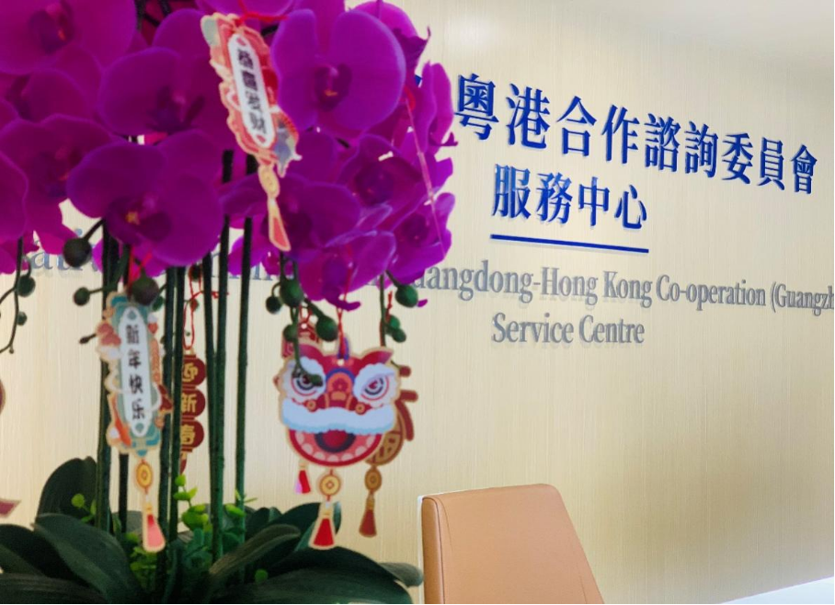





**02**





**二、從事務性、禮節性的往來，逐漸深入到充分溝通。**

粵港澳合作由來已久，在中央-地方領導小組模式下，已透過政府層面的「粵港合作聯席會議」定期互碰。

香港特區政府在廣東設置了辦事處(駐粵辦)，法定機構(貿發局、生產力促進局等)也先後進駐。

但港方常駐內地代表仍屬少數，且由於代表機構服務範圍過於廣泛，以駐粵辦為例，涵蓋五個省區(廣東、福建、廣西、海南及雲南)的聯繫和溝通。

廣東省除廣深兩地，其餘各個地級市及轄下的區，較少機會與香港政府部門人士、具公信力的機構代表恆常溝通。

兩地溝通依賴民間人士的自發性往來，較為鬆散，容易陷入項目導向、機構導向、企業導向。

隨著粵港合作的深入推進，兩地迫切需要經常性、更直接的交流機制。

「諮委會」機制的突破性和創新性也正在於此。

溝通廣度層面，需要從傳統的經貿合作，拓展到涵括經濟、社會、民生等综合性、全方位的合作。

基於此，「諮委會」下設土地規劃、政策研究與推動、金融合作、青年創業就業、商貿合作、專業服務、資訊科技和資訊聯通、科技創新、宣傳與媒體傳播、教育、文化旅遊等專項工作組。

以小切口著手，在合作中學習，在合作中完善，透過新規則新機制，來解決人流、物流、資金流、資訊流的順暢問題。

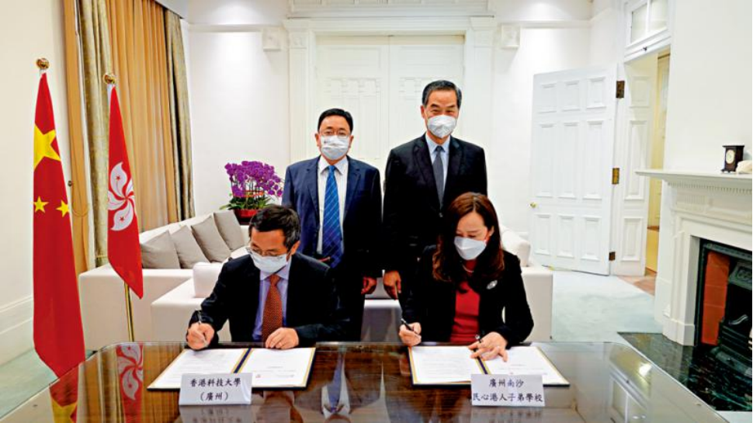

考慮到面向香港的不同社群，「諮委會」既涵蓋了80年代初就投身到廣東改革開放的資深一代，也有多名35歲以下的年青一代。

溝通深度層面，需要從事務性、禮節性的往來，逐漸深入到建立在信任基礎之上，彼此充分的溝通，將需求、想法、顧慮都講出來，繼而開展大膽的創新和不斷的探索。

「諮委會」成立一週年以來，正值全球疫情最艱難時刻，各專家顧問，數十次往返兩地召開大會。

餘下時候，兩地的工作專項組以高密度的線上溝通，將大會決議事項，不斷推進落實。

諮委會不僅為廣州、為南沙提供諮詢服務，同時也把廣東、廣州、南沙最新的發展和政策回饋給香港，起到雙向溝通的作用。





**03**





**三、適應港情，充分發揮民間和社會的力量。**

香港過往長期奉行「大市場、小政府」的模式，在這之間，香港其實還有一個相當活躍的「大社會」。

香港的民間社會富有活力，一些歷史悠久的組織隨著社會變遷而不斷轉型，由最基本的代表所在界別向香港政府爭取權益，到專業資質的核批權，與政府一起，攜手解決各項經濟民生問題。

國家主席習近平在「七一」慶祝大會講話中，提到「把握好政府和市場的關係，把有為政府同高效市場更好結合起來……充份釋放香港社會蘊藏的巨大創造力和發展活力」。

粵港合作和大灣區建設，也應如此。

過往一段很長的時間，香港參與大灣區建設，仍是以政府推動為主，民間力量還未被充分激發和調動起來。

政府做好頂層設計很重要，但業界瞭解市場需求，是推動合作的主體力量。

「諮委會」的G-B機制，正是基於此考慮而設計，搭建了覆蓋政府、社會、業界層面的架構和平台。

值得一提的是，B並非直接對企業，而是具有廣泛代表性的商會、專業團體、研究機構、社會服務機構，包括香港五大商會和包攬10個專業團體的專業聯盟。

既能發揮業界的敏銳度和積極性，透過行業調研，及時向政府及其相關部門反映問題；又避免了單一企業純盈利的局限性，顧及了粵港兩地社會的整體利益。

透過香港團體的群聚效應，可促進大範圍、多功能、恒常務實的粵港之間的調查研究、雙向解說、交流合作。

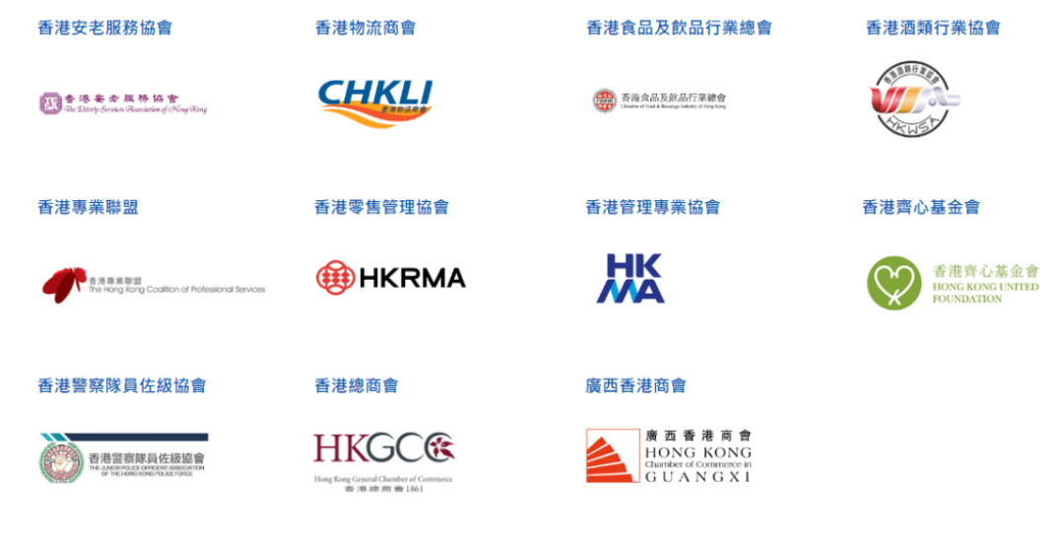

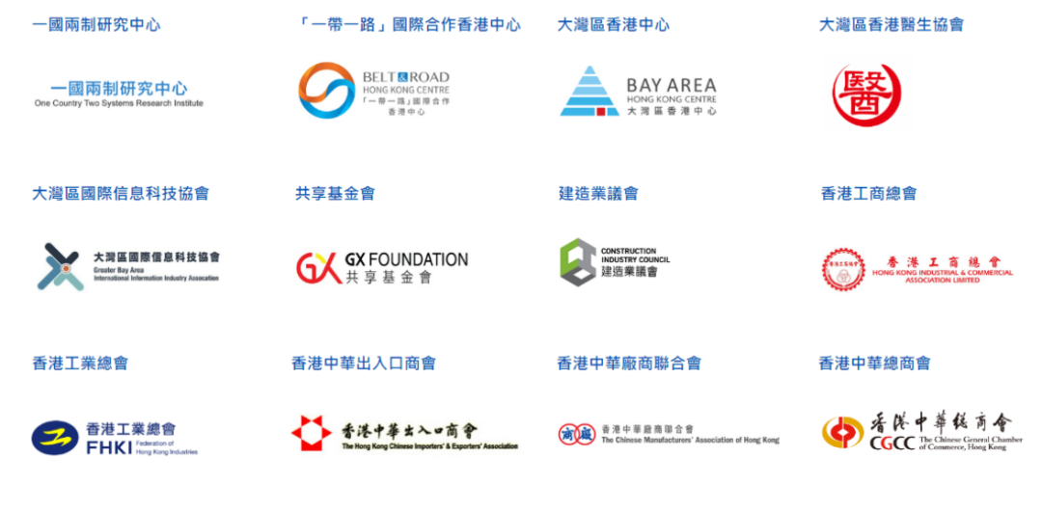





**04**





**四、人心相通是粵港合作的關鍵。**

「諮委會」在過去一年的工作中，見證了「上下同欲者勝」

香港和廣東、廣州、南沙的領導層敢於決策、敢於拍板，工作層面的同事將工作不斷細化、落實執行。

與此同時，「前線+後方」的作用同樣明顯。

港方同事於2021年派駐到廣州南沙，進駐到粵港合作諮詢委員會服務中心，在第一線擔當「開荒牛」工作，與在香港大後方的同事緊密配合，共同協作，增加粵港兩地彼此互信、做好實事求是的說明和解釋、整合更多資源促進兩地合作。

2022年7月，廣州南沙學習借鑒上述模式，在香港設立服務中心，並派工作人員到香港，高效開展服務對接等工作。

引進來、走出去的雙向渠道，将聯動香港各界發揮好橋梁紐帶作用，高效務實解決粵港兩地合作訴求，将粵港合作的有關工作落實落細。

**不念过去**

**END**

**不畏将来**



欢迎您投稿原创文章到简思智库，让您的声音被更多人听到



请长按下方二维码添加简思智库工作微信投稿。（或搜索添加微信ID：**GTT_CN**）









**感谢阅读，请关注我们，或点右下角“赞”和“在看”分享。**



### 精选留言

用户设置不下载评论